Технологическая карта темы: «Правописание предлогов и приставок »
Тема урока | Правописание предлогов и приставок
Тип урока | Урок - обобщения и систематизации знаний
Цель урока | создать алгоритм проверки написания приставки и предлога со словами
Формы и методы | Работа в парах, в группах,  самостоятельная работа, фронтальный опрос, коллективная работа.
Использование ОЭИР | Использование презентации по теме «Правописание предлогов и приставок », в нетбуке «Справочник», тест «Проверь себя» в программе «Отличник»
Планируемые результаты | Личностные: познавательный интерес к наблюдениям за словом, удовлетворение от осознания своих достижений.  Регулятивные: осознавать и принимать учебную задачу, планировать и выполнять действия для её решения, контролировать и оценивать процесс и результаты своей и чужой деятельности.  Познавательные: выполнять учебные действия, работая с дидактическим материалом, наблюдать за использованием средств языка, анализировать, сравнивать, делать выводы, обобщать изученные тайны нашего языка.  Коммуникативные: участвовать в коллективном обсуждении вопросов, высказывать свою точку зрения, слушать мнения других, с пониманием относиться к затруднениям и ошибкам одноклассников, стремиться к оказанию помощи, соблюдать правила речевого поведения.
Задания-измерители | Составление кластера по имеющимся знаниям по темам «Приставка» , «Предлог», составление алгоритма проверки написания приставки и предлога со словами  выполнение тестовой работы
Дом. задание | Учебник с.132, №260

Тема: «Правописание предлогов и приставок».
Технологии: ИКТ- технология, деятельностный подход, технология проблемного обучения.
Формы организации учебной деятельности: коллективная, индивидуальная, парная, групповая.
Образовательные:
-организовать деятельность учащихся в приобретении навыков распознавать предлоги и приставки;
-способствовать формированию познавательных и практических умений учащихся на всех этапах урока;
-содействовать созданию условий для самостоятельной работы учащихся.
Развивающие:
-содействовать быстрой актуализации и практическому применению ранее полученных знаний, умений и способов действий;
-создать условия для развития логического мышления, грамотной письменной и устной речи;
-содействовать развитию у учащихся умений осуществлять самоконтроль, самооценку и самокоррецию учебной деятельности.
Воспитательные:
-содействовать осознанию учащимися важности изучаемого предмета;
-помочь учащимся осознать ценность совместной деятельности;
-содействовать развитию у детей умений общаться;

Ход урока

1.Организационный момент. Мотивация к учебной деятельности
Метод «Дерево ожиданий».
- Скажите, что хотели бы получить от сегодняшнего урока.
Успехов вам и удач! Пусть вам помогут ваши сообразительность, смекалка и те знания, которые вы уже приобрели.
2.Проблемная ситуация (слайд 1)

На, за, по, от, со, под, с
-Посмотрите внимательно на строку. Что написано? (предлоги , приставки).
- Так приставка или предлоги?
-Кто сможет доказать? (Доказательство приставки, предлога).
Где приставка? Где предлог? Кто бы нам это понять ? Слайд 2
- Значит, какую учебную задачу предстоит нам решить на этом уроке? (Будем учиться различать предлоги и приставки).
- Для чего нужно уметь различать их? (Чтобы правильно писать слова с предлогами и приставками, уметь правильно употреблять в речи приставки и предлоги, правильно написать письмо).
-А цель нашего занятия – овладеть навыками, различать приставки и предлоги, правильно их писать и употреблять в речи.
3.Составляем кластер на основе уже полученных знаний на доске
Приставка | предлог
На-, за-, по-, от-, со-, под - до- | На, за, по, от, со, под, до
стоит перед корнем и служит для образования новых слов | слово, которое служит для связи слов в предложении.
слитно | раздельно
4. Первичное доказывание предлога и приставки
–Слайд 3 (на слайде написаны предложение)

Сугробы снега вьюги (на)мели,
И грузовик, как баржа, (на)мели.

-Где предлог, где приставка?
-Как найти приставку в слове? (Надо подобрать однокоренное слово без приставки или с другой приставкой: мести, замести, помести и т. д. , определить корень ме и то что перед корнем- и будет приставка)

– Что такое предлог? Для чего он служит? (Предлог – это слово, которое служит для связи слов в предложении.)
– Как пишется предлог с другими словами? (Предлог с другими словами пишется раздельно.)
-А как здесь действовать?
– Попытайтесь между предлогом и следующим за ним, словом вставить вопрос или другое слово.( на чём?- на мели, на большой мели)
Закрепляем разбор -перед глаголом нет предлога, но с приставками пишутся, а перед какой частью речи пишется предлог-(им. существительным)
Слайд (под) берёзой - (под)берёзовик

(без)радости - (без)радостный
-Что за слова 1 строчки (однокоренные)
-Где приставка, где предлог? Проверим по приёму проверки предлогов
-Какие здесь части речи?
Аналогично идёт работа со словами 2 строчки ( сущ . и прилагательное с приставками)
Подводим первичный вывод:- Как поверить где приставка и где предлог?

5.Опробирование полученного знания
Работа в парах
I.группа. (1 уровень)
1.Решили волки зайчика (за)печь,
А заяц из духовки прыг (за)печь.

II группа. (2 уровень)
1.Зависело б (от) мыла,
Веснушки я б (от)мыла.

III группа. (3 уровень)
Я правило бубня (под) нос, в альбоме рисовал (под)нос.
Вот (до)сада, я не дошла (до)сада.

Объяснение работ
Прочтите слова. Что заметили? (Есть одинаковые приставки и предлоги)- Запишите, раскрывая скобки. Вывод: глаголы с предлогами не употребляются. Приставки употребляются с глаголом и другими частями слова и что похожая на приставку может быть частью корня (досада)
6.(добавляем в кластер)
Приставка | предлог
На-, за-, по-, от-, со-, под - …. | На, за, по, от, со, под…..
часть слова | слово
стоит перед корнем и служит для образования новых слов | слово, которое служит для связи слов в предложении.
слитно | раздельно
употребляется с глаголами  и другими частями речи  сущ гл прил | не употребляется с глаголами, а употребляется с другими частями речи

- Попробуйте самостоятельно сформулировать правило: чем приставки отличаются от предлогов.
7. Составление алгоритма из кластера: `Правописание приставок и предлогов.
1) прочитаем слово с предполагаемой приставкой или предлогом
2) если это слово-глагол, то это точно приставка, которая пишется слитно , т.к. глаголы с предлогами не употребляются.
3) если это не глагол и между словом можно поставить вопрос или другое слово, то это-предлог, а предлоги со словами пишутся отдельно.

Давайте наш вывод проверим с выводом научных составителей в нетбуке

8.Чтение правила в нетбуке в папке «Русский язык-3. Правила.» Кто-то его читает для всего класса .
Хотите себя проверить по этой теме?
9.Работа в программе «5» «Приставки и предлоги» «Проверь себя»
-Ребята- остались ещё вопросы по этой теме. Давайте поможем друг другу ещё раз объяснить и закрепить это умение работать с приставкой и предлогом. Образуйте малые группы при выполнении задания объясняйте в группе почему так здесь нужно записывать. Делайте соответствующие выделения в работе. Части слова выделяем- значками , предлог -подчёркиваем пробелом. Будут вопросы- поднимите руку. Удачи.
10.Работа в группах . Каждой мини-группе даётся текст
Зимой море (за)мёрзло. Рыбаки (со)брались ловить рыбу. Они (в)зяли сети и (по)ехали (на)санях (по)льду . (На)делали (во)льду дырок и (за)пустили сети. Рыбалка была (у)дачной.
Сверяют с образцом на слайде.
7.Рефлексия Проанализируем сегодняшний урок . Выберите себе любую фразу и продолжите предложение:
Сегодня я узнал….
Было интересно….
Было трудно…..
Я понял, что….
Я приобрёл….
Я научился…..
Я смог….
Расскажу дома, что…

Наш урок подошел к концу и в заключении я хочу прочитать вам четверостишие:
Приставки к словам «приставляются» и пишутся слитно всегда.
Предлоги от слов «удаляются» — в словах не найти им следа.

11.Домашняя работа на слайде
Наш урок окончен. Большое спасибо за работу.

Работа в парах
Прочитайте предложения. На месте пропусков допишите предлоги и приставки. Предлоги подчеркните, приставки выделите.
____води дело _____конца.
Тропинка _____пускалась _____горы.
Папа ___шёл ____работы.
Ребята ____бежали _____речку.
Колобок ___катился _____окошка, _____ катился _____ дорожке.

2 группа.
Выписать из текста слова с предлогами, используя приём различения предлога и слова с приставками, раскрой скобки, подчеркни предлоги и выдели приставки.
(За)дверью кто-то (за)мяукал. Дима ( от)крыл дверь. Там сидел котёнок. Он (под)полз к мальчику и жалобно (по)смотрел на него. Дима( на)лил котёнку (в) миску молока.
3 группа
Составить словосочетания по теме «Зимой в деревне».
(Выступления групп, взаимопроверка. Проверка по слайду. Выводы.)
Игра “Найди пару”  (с)мёл  (на)шли  (по)гулял  (в)ходить  (под)прыгнул  (по)ехали | (с)крыльца  (под)потолок  (в)класс  (по) дороге  (на)поляне  (по) парку

Предполагаемые ответы: Смёл с крыльца, нашли на поляне, погулял по парку, входить в класс, подпрыгнул под потолок, поехали по дороге.
Вывод.
1. Между приставкой и корнем нельзя поставить вопрос или другое слово.
2. Между предлогом и словом можно поставить вопрос или другое слово.
.
1.Ребята весело скатились с горки.
2.Девочки побежали по узкой тропинке.
3. Все гости уже вошли во дворец.

ЗАПОМНИ: Приставки и предлоги в, во, к, ко, с, со, от, ото, под, подо, об, обо, за, над, на, о, про, по - всегда пишутся одинаково, независимо от произношения.

IX. Задание на дом: придумать и записать 10 слов с приставками и предлогами.
учебник

VII. Наблюдение за ролью предлогов в предложении.
Прочитайте пословицы, объясните их смысл. Назовите в слова с предлогами, докажите вашу точку зрения. Спишите пословицы, раскрывая скобки. Выделите приставки, подчеркните предлоги.
Труд и (на)кормит и (на)учит.
(Без)труда не вынешь рыбку из пруда.
(С)лодырем (по) ведешься, горя (на)берёшься.
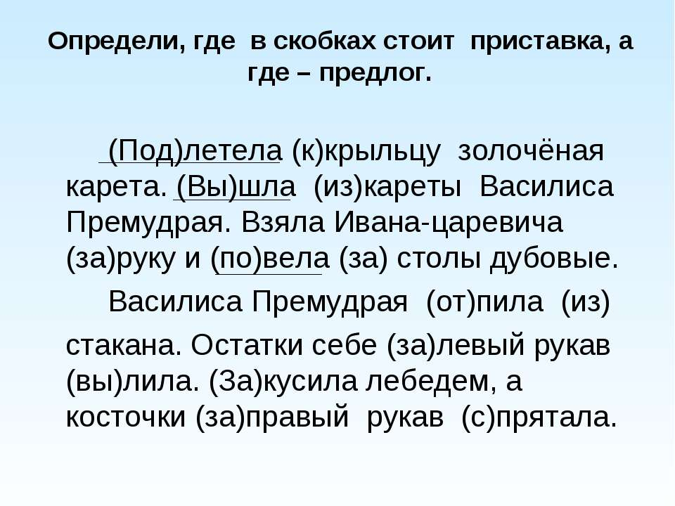

На)дворе была гора. Весь день (на)горе много детей. Митя (на)санках (с)катился (с)горы.
(В)зале стоит душистая ёлка. (На)ветках игрушки. (К)пушистой красавице (при)бежали дети.

_води дело _____конца.
Тропинка _____пускалась _____горы.
Папа ___шёл ____работы.
Ребята ____бежали _____речку.
Колобок ___катился _____окошка, _____ катился _____ дорожке.

2 группа.
Выписать из текста слова с предлогами, используя приём различения предлога и слова с приставками, раскрой скобки, подчеркни предлоги и выдели приставки.
(За)дверью кто-то (за)мяукал. Дима ( от)крыл дверь. Там сидел котёнок. Он (под)полз к мальчику и жалобно (по)смотрел на него. Дима( на)лил котёнку (в) миску молока.
3 группаСоставить словосочетания по теме «Зимой в деревне».На летели намальчика гуси – лебеди,
У несли усестрицы братца.
За плакала Аленушка отгоря.
По бежала почистому полю,
До бежала доречки студеной,
Продорогу уречки с просила.
Уехали родители на базар.
Налетели на мальчика гуси, унесли у сестрицы братца.
Заплакала Алёнушка от горя. Побежала по чистому полю,
добежала до речки студёной, про дорогу у речки спросила.

